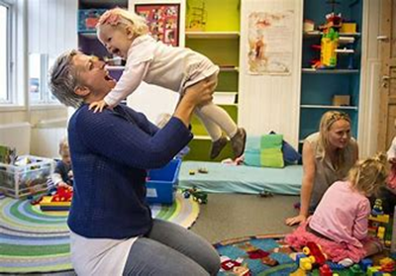  Stavanger Aftenblad, publisert 2013»Storhaug er et eksempel for hele Eruopa»  Storhaug åpen barnehage  - Sentralt på Storhaug, bak Pedersgata.  - Våre åpningstider er mandag til onsdag 9.30-13.30 torsdager 9.30-14.30 Hvis dere ønsker å delta på samling må dere være i barnehagen til kl. 10.30. Samlingen er for barn i alle aldre. Babysang er et tilbud for barn mellom 0-12 måneder og er klokken 12.00 på tirsdager og torsdager. Vi tilbyr samling og babysang med kristent innhold på tirsdager hver uke.  - Ingen påmelding. Gratis å gå i åpen barnehage i Stavanger |  |  | 8 åpne barnehager i Stavanger  Sjekk ut de ulike på Facebook eller nettsider  Storhaug Åpen barnehage har åpent mandag til onsdag 9.30-13.30 og torsdag 9.30 -14.30. Stengt fredager  Hafrsfjord; Mandag-torsdag 09.00-13.15 Smiodden: tirsdag-torsdag 9.30-13.45  Stokka; Onsdager 9.00-15.00  IMI; Mandag- torsdag 9.30-13.30,  Forus; Mandag-torsdag 9.00-13.00  Bamsefaret; Mandag og torsdag 9.00- 14.30 og tirsdager 9.00-14.00  Veden; Mandag-torsdag 9.00-13.00  Alle holder stengt i skolens ferier.  Storhaug Åpen barnehage  Nedre Dalgate 68  4013 Stavanger |  |  | Storhaug Åpen barnehage  - Åpne barnehager i Stavanger kommune]

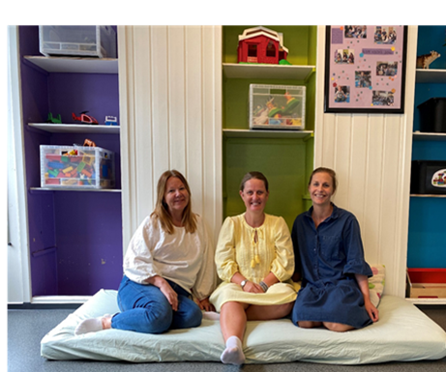  Liv Heidi, Anette og Kjersti ønsker dere velkommen  Barn møter barn. Hvorfor åpen barnehage?  Barn får muligheten til å møte jevnaldrende i lek og utforsking.  Det er en sosial møteplass for  foreldre.  Lære nye sanger og oppleve spennende lekerom  Flerkulturelt felleskap  Inkluderende miljø  Dagen vår:  9.30 åpner  10.30 samling  11.00 Felles lunsj  12.00 Babysang/aktiviteter/forming  Slutt 13.30 mand- onsda /14.30 på torsdager |  |  | Rom  Spennende lekemiljø i to etasjer. Puterom, sanserom, rollespill og påkledning. Konstruksjon leker med bygging av ulike materialer. Fint uteområde, stort utvalg av uteleker og sykler du kan bruke i åpningstiden.“ vi jobber dette året med å utvikle lekemiljøet i barnehagen»”  Innhold  Sangsamlinger med trommer. Dramatisering med musikk. Felles turer i nærmiljøet. Ulike formingsaktiviteter. Prosjekter ut fra teamet vi har den måneden. Babysang.  Personal  Vi er tre faste i personalgruppa  En medarbeider, Kjersti med over 10 års erfaring som sykepleier og en med 30 år i barnehage, Anette Liv Heidi er styrer/ pedagogisk leder med førskolelærerutdanning og lang erfaring fra barnehage. |  |  |   Velkommen til oss  Åpen barnehage er et sted hvor alle barn fra 0 til 6 år er velkomne sammen med en forelder eller barnepasser over 18 år.  Det koster ingenting å komme, og du kan komme når som helst i åpningstiden.  Du må ta med lunsj hvis den skal spises i barnehagen.  Vi har ulike arrangementer gjennom året som jule fest, FN dag og sommeravslutning.  Noen åpne barnehager er kommunale, mens andre drives av ulike kirker. Storhaug åpne barnehage drives av St. Johannes menighet.

